Martes
31
de enero

Educación Preescolar
Exploración y Comprensión del Mundo Natural y Social

¿Por qué suena?

Aprendizaje esperado: experimenta con objetos y materiales para poner a prueba ideas y supuestos.

Énfasis: ondas como portadoras de información para nuestros sentidos (vista y oído).

¿Qué vamos a aprender?
Aprenderás como llegan los sonidos a tus oídos realizando algunos experimentos.

Pide a un adulto que te acompañe, él o ella podrán ayudarte a desarrollar las actividades y a escribir las ideas que te surjan.

¿Qué hacemos?

¿Has visto un relámpago? ¿Te has dado cuenta de que primero ves el relámpago y después escuchas el trueno? eso sucede porque la luz viaja a través del espacio más rápido que el sonido.

Para el primer experimento utilizarás el siguiente material.

- Una Copa de vidrio.
- Agua.
- Un globo.
- Semillas de arroz.
- Una liga.
- Un sartén.
- Una cuchara de madera.

Coloca la copa al centro de una mesa y le pondrás un poco de agua, después colocarás el globo cubriendo la boca de la copa y sujétala con una liga.

Una vez que lo hayas hecho y en compañía de un adulto coloca unos cuantos granos de arroz encima del globo, ahora sujeta el sartén y la cuchara.

¿Qué piensas que pase si golpeas el sartén con la cuchara cerca de la copa? ¿Qué crees que sucederá con el arroz? coméntalo con el adulto que te acompaña a realizar el experimento.

¿Observaste lo que sucedió? ¿Pasó lo que pensaste? ¡Los granos de arroz se movieron!

El arroz saltó por el efecto de las vibraciones del sonido que produjo el sartén cuando lo golpeaste con la cuchara. El sonido es una vibración que se transmite a través de diferentes materiales por medio de ondas. No las puedes observar, pero lo escuchaste, en este experimento observaste su efecto.

Para el siguiente experimento que también tiene que ver con el sonido necesitarás los siguientes materiales.

- 1 lata de metal sin tapas.
- 1 globo cortado.
- 1 espejo pequeño.
- Pegamento.
- Cinta adhesiva.
- Cartulina blanca.
- 1 lámpara sorda.
- 1 liga.

Para comenzar con el experimento coloca el globo en una parte de la lata y sujétalo con la cinta adhesiva, con mucho cuidado coloca el otro extremo del bote en tu boca y cuando hables dentro de la lata el sonido de tu voz hará vibrar el globo. ¿Pudiste observar que se moviera el globo? ¡No! ¿Verdad?

Para eso te ayudará el espejo, gracias a él podrás ver el sonido, pégalo en el globo colócalo cerca del borde para que funcione mejor.

¿Qué piensas que pasará si mientras alumbras el espejo con la lámpara hablas por la lata?
¿Cómo es que se mueve la luz cada vez que hablas por la lata? cuando hablas por la lata haces vibrar el aire que hay dentro de ella, y este a su vez hace vibrar el globo y el globo hace vibrar al espejo.

Si tienes otra liga en casa puedes producir sonidos con ella.

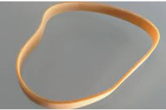

Con la ayuda del adulto que te acompañe estírenla y rásguenla, escucharán el sonido que se produce por la vibración, esa vibración es como la que escuchas en los instrumentos de cuerda como por ejemplo el de la guitarra.

Así como hay sonidos que te gustan también puede haber sonidos que no te gusten, En el libro Mi álbum de preescolar segundo grado pág. 19 “Los sonidos que no me gustan” observa la lámina e identifica los objetos que producen algunos sonidos.

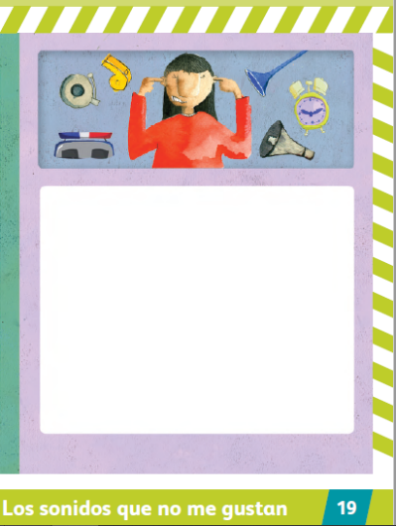

https://libros.conaliteg.gob.mx/20/K2MAA.htm?#page/19

¿Cuáles de estos objetos producen sonidos que no son de tu agrado? ¿Por qué? Coméntalo con mamá, papá o el adulto que te acompañe.

El reto de hoy:

A demás de los objetos que viste en la lámina que producen sonidos, en familia puedes identificar otros que sean de tu agrado y otros que no lo sean.

¡Buen trabajo!

Gracias por tu esfuerzo.
Para saber más:
Lecturas

https://www.conaliteg.sep.gob.mx/

